同济大学计算机系

操作系统课程设计报告



学 号
姓 名
专 业 计算机科学与技术
指导老师 邓蓉
日 期

目录
1. 任务描述 3
1.1. 实验目的： 3
1.2. 实验内容： 3
1.3. 实验要求： 3
2. 总体功能设计 4
3. 详细设计 5
3.1. 文件系统内核相关设计 5
3.1.1. Buf类 5
3.1.2. Inode类和DiskInode类 6
3.1.3. BufferManager类 10
3.1.4. File类、OpenFiles类、IOParameter类 12
3.1.5. FileManager类、DirectoryEntry类 14
3.1.6. SuperBlock类、FileSystem类 18
3.1.7. OpenFileTable类、InodeTable类 21
3.1.8. User类 24
3.1.8. DiskFileManager类 28
3.1.9. Kernel类 28
3.2. 顶层模块与多用户并发相关设计 30
3.2.1. UserManager类 30
3.2.2. Interaction类 30
3.2.3. client.cpp 32
4. 演示与测试 36
4.1. 实验环境 36
4.2. 运行说明 37
4.3. 实验结果展示 37

1. 任务描述

1.1. 实验目的：
阅读、裁剪操作系统源代码（文件相关部分）。在深入理解操作系统文件概念和文件系统实现细节的同时，培养剖析大型软件、设计系统程序的能力。

1.2. 实验内容：
（1）剖析 Unix V6++源代码，深入理解其文件管理模块、高速缓存管理模块和硬盘驱动模块的设计思路和实现技术。
（2）裁剪 Unix V6++内核，用以管理二级文件系统。

1.3. 实验要求：
设计满足以下指标的简单二级文件系统 secondFileSystem，宿主操作系统可以是 windows 也可以是 Linux。
（1）本实验用某个大文件，如 c:\myDisk.img，存储整个文件卷中的所有信息。一个文件卷实际上就是一张逻辑磁盘，磁盘中存储的信息以块为单位。每块 512 字节。
（2）c:\myDisk.img 文件拥有标准的 UNIX 卷格式：
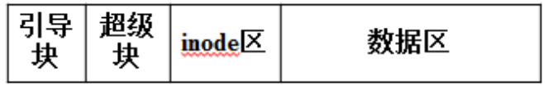
（3）复习并深入领会 UNIX V6 文件管理系统的内核设计思想。
– inode 是文件控制块，每个文件实体拥有一个唯一 inode；
– 目录的信息载体也是文件。因此，每个目录亦有一个 inode 与之对应；
– 目录项
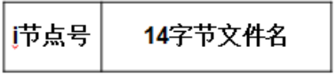
– 每个目录对应一个目录文件，其中登记着该目录属下所有文件和子目录文件的目录项。
（4）基于上述思想设计文件管理模块，实现以下 API：
void ls(); 列目录
Int fopen(char *name, int mode);
Void fclose(int fd);
Int fread(int fd, char *buffer, int length);
Int fwrite(int fd, char *buffer, int length);
Int flseek(int fd, int position);
Int fcreat(char *name, int mode);
Int fdelete(char *name)；
需要实现的功能： 将宿主机中的文件存入虚拟磁盘；将虚拟磁盘中存放的文件取出，保存在宿主机文件系统中。要求.txt 能够被记事本打开，可执行程序能够跑起来；创建新目录，删除已经存在的目录。
（5）从 UNIX V6++源代码的 fs 文件夹中，可以找到拥有现代程序设计风格的 UNIX V6 文件系统模块。dev 文件夹中有用于块设备驱动和高速缓存管理的算法。裁剪现成的代码，用以管理存储在 c:\myDisk.img 文件上的文件卷。

2. 总体功能设计
本课程设计最终实现了一个基于socket通信和多线程的多用户二级文件系统。在本系统中，使用一个二进制大文件（MyDisk.img）来模拟磁盘，按照512字节为单位划分块模拟磁盘中的扇区。
在server端初始化磁盘完成后，初始化整个二级文件系统（Kernel初始化），包括创建初始目录（bin、home、etc、dev），以及创建花名册文件。完成以上工作后，server端公用的二级文件系统就创建完毕了，之后循环等待client端的接入。每有一个client端接入，分配一个临时socket connectfd并执行 pthread_create函数创建一个线程，此线程为客户端服务。
client端在连接到server后，首先进行用户名和密码的认证，若认证不通过则直接关闭此client端；若通过认证，则进入二级文件系统，开始循环进行client端命令输入与server端文件系统的交互，用户输入一条指令，server端接收并进行命令解析，根据解析结果去调用不同的文件操作函数，然后将操作结果返回给client端（例如，ls指令对应的列名）。
当用户输入“exit”指令，则登出并关闭此client端，断开与server端的连接，代表此用户文件系统服务结束。

3. 详细设计

3.1. 文件系统内核相关设计

3.1.1. Buf类
class Buf
{
public:
pthread_mutex_t mutex_buf; /* Buf的互斥锁 */
public:
enum BufFlag /* b_flags中标志位 */
{
B_WRITE = 0x1, /* 写操作。将缓存中的信息写到硬盘上去 */
B_READ = 0x2, /* 读操作。从盘读取信息到缓存中 */
B_DONE = 0x4, /* I/O操作结束 */
B_ERROR = 0x8, /* I/O因出错而终止 */
B_BUSY = 0x10, /* 相应缓存正在使用中 */
B_WANTED = 0x20, /* 有进程正在等待使用该buf管理的资源，清B_BUSY标志时，要唤醒这种进程 */
B_ASYNC = 0x40, /* 异步I/O，不需要等待其结束 */
B_DELWRI = 0x80 /* 延迟写，在相应缓存要移做他用时，再将其内容写到相应块设备上 */
};

public:
unsigned int b_flags; /* 缓存控制块标志位 */

int padding; /* 4字节填充，使得b_forw和b_back在Buf类中与Devtab类
* 中的字段顺序能够一致，否则强制转换会出错。 */
/* 缓存控制块队列勾连指针 */
Buf* b_forw;
Buf* b_back;
Buf* av_forw;
Buf* av_back;

short b_dev; /* 主、次设备号，其中高8位是主设备号，低8位是次设备号 */
int b_wcount; /* 需传送的字节数 */
unsigned char* b_addr; /* 指向该缓存控制块所管理的缓冲区的首地址 */
int b_blkno; /* 磁盘逻辑块号 */
int b_error; /* I/O出错时信息 */
int b_resid; /* I/O出错时尚未传送的剩余字节数 */
};
Buf类主要裁剪自UNIX V6++源码，记录了缓存的使用情况，也记录 I/O 请求块信息，记录缓存相关的I/O请求和执行结果。
在UNIX V6++源码基础上，做出了如下修改：
（1）删除跟设备号相关的代码，因为本实验不存在多个设备（仅磁盘），因此dev号没有用，去除相应代码。后文的诸多模块同样删除了涉及到设备号相关的代码，以下不再赘述。
（2）添加了buf的互斥锁（pthread_mutex_t），用于多用户系统中buf的上锁与解锁操作。

3.1.2. Inode类和DiskInode类
class Inode
{
public:
/* i_flag中标志位 */
enum INodeFlag
{
ILOCK = 0x1, /* 索引节点上锁 */
IUPD = 0x2, /* 内存inode被修改过，需要更新相应外存inode */
IACC = 0x4, /* 内存inode被访问过，需要修改最近一次访问时间 */
IMOUNT = 0x8, /* 内存inode用于挂载子文件系统 */
IWANT = 0x10, /* 有进程正在等待该内存inode被解锁，清ILOCK标志时，要唤醒这种进程 */
ITEXT = 0x20 /* 内存inode对应进程图像的正文段 */
};

/* static const member */
static const unsigned int IALLOC = 0x8000; /* 文件被使用 */
static const unsigned int IFMT = 0x6000; /* 文件类型掩码 */
static const unsigned int IFDIR = 0x4000; /* 文件类型：目录文件 */
static const unsigned int IFCHR = 0x2000; /* 字符设备特殊类型文件 */
static const unsigned int IFBLK = 0x6000; /* 块设备特殊类型文件，为0表示常规数据文件 */
static const unsigned int ILARG = 0x1000; /* 文件长度类型：大型或巨型文件 */
static const unsigned int ISUID = 0x800; /* 执行时文件时将用户的有效用户ID修改为文件所有者的User ID */
static const unsigned int ISGID = 0x400; /* 执行时文件时将用户的有效组ID修改为文件所有者的Group ID */
static const unsigned int ISVTX = 0x200; /* 使用后仍然位于交换区上的正文段 */
static const unsigned int IREAD = 0x100; /* 对文件的读权限 */
static const unsigned int IWRITE = 0x80; /* 对文件的写权限 */
static const unsigned int IEXEC = 0x40; /* 对文件的执行权限 */
static const unsigned int IRWXU = (IREAD|IWRITE|IEXEC); /* 文件主对文件的读、写、执行权限 */
static const unsigned int IRWXG = ((IRWXU) >> 3); /* 文件主同组用户对文件的读、写、执行权限 */
static const unsigned int IRWXO = ((IRWXU) >> 6); /* 其他用户对文件的读、写、执行权限 */

static const int BLOCK_SIZE = 512; /* 文件逻辑块大小: 512字节 */
static const int ADDRESS_PER_INDEX_BLOCK = BLOCK_SIZE / sizeof(int); /* 每个间接索引表(或索引块)包含的物理盘块号 */

static const int SMALL_FILE_BLOCK = 6; /* 小型文件：直接索引表最多可寻址的逻辑块号 */
static const int LARGE_FILE_BLOCK = 128 * 2 + 6; /* 大型文件：经一次间接索引表最多可寻址的逻辑块号 */
static const int HUGE_FILE_BLOCK = 128 * 128 * 2 + 128 * 2 + 6; /* 巨型文件：经二次间接索引最大可寻址文件逻辑块号 */

static const int PIPSIZ = SMALL_FILE_BLOCK * BLOCK_SIZE;

/* static member */
static int rablock; /* 顺序读时，使用预读技术读入文件的下一字符块，rablock记录了下一逻辑块号
经过bmap转换得到的物理盘块号。将rablock作为静态变量的原因：调用一次bmap的开销
对当前块和预读块的逻辑块号进行转换，bmap返回当前块的物理盘块号，并且将预读块
的物理盘块号保存在rablock中。 */

/* Functions */
public:
/* Constructors */
Inode();
/* Destructors */
~Inode();

/*
* @comment 根据Inode对象中的物理磁盘块索引表，读取相应
* 的文件数据
*/
void ReadI();
/*
* @comment 根据Inode对象中的物理磁盘块索引表，将数据写入文件
*/
void WriteI();
/*
* @comment 将文件的逻辑块号转换成对应的物理盘块号
*/
int Bmap(int lbn);

/*
* @comment 对特殊字符设备、块设备文件，调用该设备注册在块设备开关表
* 中的设备初始化程序
*/
// void OpenI(int mode);
/*
* @comment 对特殊字符设备、块设备文件。如果对该设备的引用计数为0，
* 则调用该设备的关闭程序
*/
// void CloseI(int mode);

/*
* @comment 更新外存Inode的最后的访问时间、修改时间
*/
void IUpdate(int time);
/*
* @comment 释放Inode对应文件占用的磁盘块
*/
void ITrunc();

/*
* @comment 对Pipe或者Inode解锁，并且唤醒因等待锁而睡眠的进程
*/
// void Prele();

/*
* @comment 对Pipe上锁，如果Pipe已经被上锁，则增设IWANT标志并睡眠等待直至解锁
*/
// void Plock();

/*
* @comment 对Pipe或者Inode解锁，并且唤醒因等待锁而睡眠的进程
*/
void NFrele();

/*
* @comment 对Pipe上锁，如果Pipe已经被上锁，则增设IWANT标志并睡眠等待直至解锁
*/
void NFlock();

/*
* @comment 清空Inode对象中的数据
*/
void Clean();
/*
* @comment 将包含外存Inode字符块中信息拷贝到内存Inode中
*/
void ICopy(Buf* bp, int inumber);

/* Members */
public:
pthread_mutex_t mutex_inode; /* INode互斥锁 */
unsigned int i_flag; /* 状态的标志位，定义见enum INodeFlag */
unsigned int i_mode; /* 文件工作方式信息 */

int i_count; /* 引用计数 */
int i_nlink; /* 文件联结计数，即该文件在目录树中不同路径名的数量 */

short i_dev; /* 外存inode所在存储设备的设备号 */
int i_number; /* 外存inode区中的编号 */

short i_uid; /* 文件所有者的用户标识数 */
short i_gid; /* 文件所有者的组标识数 */

int i_size; /* 文件大小，字节为单位 */
int i_addr[10]; /* 用于文件逻辑块好和物理块好转换的基本索引表 */

int i_lastr; /* 存放最近一次读取文件的逻辑块号，用于判断是否需要预读 */
};
class DiskInode
{
/* Functions */
public:
/* Constructors */
DiskInode();
/* Destructors */
~DiskInode();

/* Members */
public:
unsigned int d_mode; /* 状态的标志位，定义见enum INodeFlag */
int d_nlink; /* 文件联结计数，即该文件在目录树中不同路径名的数量 */

short d_uid; /* 文件所有者的用户标识数 */
short d_gid; /* 文件所有者的组标识数 */

int d_size; /* 文件大小，字节为单位 */
int d_addr[10]; /* 用于文件逻辑块好和物理块好转换的基本索引表 */

int d_atime; /* 最后访问时间 */
int d_mtime; /* 最后修改时间 */
};
Inode类和DiskInode类主要裁剪自UNIX V6++源码，前者唯一对应每一个打开的文件、目录项，后者位于磁盘存储设备的外存Inode区，并对应内存Inode。
在UNIX V6++源码基础上，做出了如下修改：
添加了内存Inode的互斥锁（pthread_mutex_t），用于多用户系统中内存Inode的上锁与解锁操作。具体而言，在Inode::NFlock()函数中上锁，在Inode::NFrele()函数中解锁。

3.1.3. BufferManager类
class BufferManager
{
public:
/* static const member */
static const int NBUF = 15; /* 缓存控制块、缓冲区的数量 */
static const int BUFFER_SIZE = 512; /* 缓冲区大小。 以字节为单位 */

public:
BufferManager();
~BufferManager();

void Initialize(); /* 缓存控制块队列的初始化。将缓存控制块中b_addr指向相应缓冲区首地址。*/

Buf* GetBlk(int blkno); /* 申请一块缓存，用于读写设备dev上的字符块blkno。*/
void Brelse(Buf* bp); /* 释放缓存控制块buf */

Buf* Bread(int blkno); /* 读一个磁盘块。dev为主、次设备号，blkno为目标磁盘块逻辑块号。 */

void Bwrite(Buf* bp); /* 写一个磁盘块 */
void Bdwrite(Buf* bp); /* 延迟写磁盘块 */
void Bawrite(Buf* bp); /* 异步写磁盘块 */

void ClrBuf(Buf* bp); /* 清空缓冲区内容 */
void Bflush(); /* 将dev指定设备队列中延迟写的缓存全部输出到磁盘 */

Buf& GetBFreeList(); /* 获取自由缓存队列控制块Buf对象引用 */

// 内存映射相关
void SetMapAddr(char* p_addr);
char* GetMapAddr();

private:
Buf* InCore(int blkno); /* 检查指定字符块是否已在缓存中 */

private:
Buf bFreeList; /* 自由缓存队列控制块 */
// Buf SwBuf; /* 进程图像传送请求块 */
Buf m_Buf[NBUF]; /* 缓存控制块数组 */
unsigned char Buffer[NBUF][BUFFER_SIZE]; /* 缓冲区数组 */

// 文件系统映射内容的地址
char* p;
// DeviceManager* m_DeviceManager; /* 指向设备管理模块全局对象 */
};
BufferManager类主要裁剪自UNIX V6++源码，负责缓存块和自由缓存队列的管理。
在UNIX V6++源码基础上，做出了如下修改：
使用互斥锁保户多用户系统下的缓存块的读写。具体而言，在BufferManager::Initialize函数初始化自由缓存队列时会对缓存块上锁，在释放缓存块时（BufferManager::Brelse）会解锁；在获取缓存块函数（BufferManager::GetBlk）中，找到指定块号的缓存块就会立刻上锁，没有找到则去自由缓存队列队首开始寻找第一个未上锁的缓存块，找到立刻上锁，如果所有都已经上锁，则在队头等待第一个缓存块解锁直到获取成功。如果缓存块内容需要写回磁盘，则也会立刻上锁，确保写入过程不会被其他线程打断。

3.1.4. File类、OpenFiles类、IOParameter类
class File
{
public:
/* Enumerate */
enum FileFlags
{
FREAD = 0x1, /* 读请求类型 */
FWRITE = 0x2, /* 写请求类型 */
FPIPE = 0x4 /* 管道类型 */
};

/* Functions */
public:
/* Constructors */
File();
/* Destructors */
~File();

/* Member */
unsigned int f_flag; /* 对打开文件的读、写操作要求 */
int f_count; /* 当前引用该文件控制块的进程数量 */
Inode* f_inode; /* 指向打开文件的内存Inode指针 */
int f_offset; /* 文件读写位置指针 */
};
class OpenFiles
{
/* static members */
public:
static const int NOFILES = 15; /* 进程允许打开的最大文件数 */

/* Functions */
public:
/* Constructors */
OpenFiles();
/* Destructors */
~OpenFiles();

/*
* @comment 进程请求打开文件时，在打开文件描述符表中分配一个空闲表项
*/
int AllocFreeSlot();

/*
* @comment Dup系统调用时复制打开文件描述符表中的描述符
*/
int Clone(int fd);

/*
* @comment 根据用户系统调用提供的文件描述符参数fd，
* 找到对应的打开文件控制块File结构
*/
File* GetF(int fd);
/*
* @comment 为已分配到的空闲描述符fd和已分配的打开文件表中
* 空闲File对象建立勾连关系
*/
void SetF(int fd, File* pFile);

/* Members */
private:
File *ProcessOpenFileTable[NOFILES]; /* File对象的指针数组，指向系统打开文件表中的File对象 */
};
class IOParameter
{
/* Functions */
public:
/* Constructors */
IOParameter();
/* Destructors */
~IOParameter();

/* Members */
public:
unsigned char* m_Base; /* 当前读、写用户目标区域的首地址 */
int m_Offset; /* 当前读、写文件的字节偏移量 */
int m_Count; /* 当前还剩余的读、写字节数量 */
};
File类、OpenFiles类、IOParameter类主要裁剪自UNIX V6++源码，File类记录了进程打开文件的读、写请求类型等；OpenFiles类是进程的User结构中包含的一个对象，维护了当前进程的所有打开文件；IOParameter类记录了对文件读、写时需用到的读、写偏移量、字节数以及目标区域首地址。
此部分代码与UNIX V6++源码没有什么差别。

3.1.5. FileManager类、DirectoryEntry类
class FileManager
{
public:
/* 目录搜索模式，用于NameI()函数 */
enum DirectorySearchMode
{
OPEN = 0, /* 以打开文件方式搜索目录 */
CREATE = 1, /* 以新建文件方式搜索目录 */
DELETE = 2 /* 以删除文件方式搜索目录 */
};

/* Functions */
public:
/* Constructors */
FileManager();
/* Destructors */
~FileManager();

/*
* @comment 初始化对全局对象的引用
*/
void Initialize();

/*
* @comment Open()系统调用处理过程
*/
void Open();

/*
* @comment Creat()系统调用处理过程
*/
void Creat();

/*
* @comment Open()、Creat()系统调用的公共部分
*/
void Open1(Inode* pInode, int mode, int trf);

/*
* @comment Close()系统调用处理过程
*/
void Close();

/*
* @comment Seek()系统调用处理过程
*/
void Seek();

/*
* @comment Dup()复制进程打开文件描述符
*/
void Dup();

/*
* @comment FStat()获取文件信息
*/
void FStat();

/*
* @comment FStat()获取文件信息
*/
void Stat();

/* FStat()和Stat()系统调用的共享例程 */
void Stat1(Inode* pInode, unsigned long statBuf);

/*
* @comment Read()系统调用处理过程
*/
void Read();

/*
* @comment Write()系统调用处理过程
*/
void Write();

/*
* @comment 读写系统调用公共部分代码
*/
void Rdwr(enum File::FileFlags mode);

/*
* @comment Pipe()管道建立系统调用处理过程
*/
void Pipe();

/*
* @comment 管道读操作
*/
void ReadP(File* pFile);

/*
* @comment 管道写操作
*/
void WriteP(File* pFile);

/*
* @comment 目录搜索，将路径转化为相应的Inode，
* 返回上锁后的Inode
*/
Inode* NameI(char (*func)(), enum DirectorySearchMode mode);

/*
* @comment 获取路径中的下一个字符
*/
static char NextChar();

/*
* @comment 被Creat()系统调用使用，用于为创建新文件分配内核资源
*/
Inode* MakNode(unsigned int mode);

/*
* @comment 向父目录的目录文件写入一个目录项
*/
void WriteDir(Inode* pInode);

/*
* @comment 设置当前工作路径
*/
void SetCurDir(char* pathname);

/*
* @comment 检查对文件或目录的搜索、访问权限，作为系统调用的辅助函数
*/
int Access(Inode* pInode, unsigned int mode);

/*
* @comment 检查文件是否属于当前用户
*/
Inode* Owner();

/* 改变文件访问模式 */
void ChMod();

/* 改变文件文件所有者user ID及其group ID */
void ChOwn();

/* 改变当前工作目录 */
void ChDir();

/* 创建文件的异名引用 */
void Link();

/* 取消文件 */
void UnLink();

/* 用于建立特殊设备文件的系统调用 */
void MkNod();

public:
/* 根目录内存Inode */
Inode* rootDirInode;

/* 对全局对象g_FileSystem的引用，该对象负责管理文件系统存储资源 */
FileSystem* m_FileSystem;

/* 对全局对象g_InodeTable的引用，该对象负责内存Inode表的管理 */
InodeTable* m_InodeTable;

/* 对全局对象g_OpenFileTable的引用，该对象负责打开文件表项的管理 */
OpenFileTable* m_OpenFileTable;
};
class DirectoryEntry
{
/* static members */
public:
static const int DIRSIZ = 28; /* 目录项中路径部分的最大字符串长度 */

/* Functions */
public:
/* Constructors */
DirectoryEntry();
/* Destructors */
~DirectoryEntry();

/* Members */
public:
int m_ino; /* 目录项中Inode编号部分 */
char m_name[DIRSIZ]; /* 目录项中路径名部分 */
};
FileManager类、DirectoryEntry类主要裁剪自UNIX V6++源码，FileManager类封装了文件系统的各种系统调用处理过程，封装了对文件系统访问的具体细节；DirectoryEntry类定义了目录项的结构。
此部分代码与UNIX V6++源码没有什么差别，其中调用的诸如NFrele这样的函数在上文已经阐述过做出的修改（互斥锁相关）。

3.1.6. SuperBlock类、FileSystem类
class SuperBlock
{
/* Functions */
public:
/* Constructors */
SuperBlock();
/* Destructors */
~SuperBlock();

/* Members */
public:
int s_isize; /* 外存Inode区占用的盘块数 */
int s_fsize; /* 盘块总数 */

int s_nfree; /* 直接管理的空闲盘块数量 */
int s_free[100]; /* 直接管理的空闲盘块索引表 */

int s_ninode; /* 直接管理的空闲外存Inode数量 */
int s_inode[100]; /* 直接管理的空闲外存Inode索引表 */

// int s_flock; /* 封锁空闲盘块索引表标志 */
// int s_ilock; /* 封锁空闲Inode表标志 */
pthread_mutex_t s_flock; /* 封锁空闲盘块索引表标志 */
pthread_mutex_t s_ilock; /* 封锁空闲Inode表标志 */

int s_fmod; /* 内存中super block副本被修改标志，意味着需要更新外存对应的Super Block */
int s_ronly; /* 本文件系统只能读出 */
int s_time; /* 最近一次更新时间 */
int padding[29]; /* 填充使SuperBlock块大小等于1024字节，占据2个扇区 */
};

class FileSystem
{
public:
/* static consts */
static const int NMOUNT = 5; /* 系统中用于挂载子文件系统的装配块数量 */

static const int SUPER_BLOCK_SECTOR_NUMBER = 0; /* 定义SuperBlock位于磁盘上的扇区号，占据200，201两个扇区。 */

static const int ROOTINO = 0; /* 文件系统根目录外存Inode编号 */

static const int INODE_NUMBER_PER_SECTOR = 8; /* 外存INode对象长度为64字节，每个磁盘块可以存放512/64 = 8个外存Inode */
static const int INODE_ZONE_START_SECTOR = 2; /* 外存Inode区位于磁盘上的起始扇区号 */
static const int INODE_ZONE_SIZE = 27 - 2; /* 磁盘上外存Inode区占据的扇区数 */

static const int DATA_ZONE_START_SECTOR = 27; /* 数据区的起始扇区号 */
static const int DATA_ZONE_END_SECTOR = 1000 - 1; /* 数据区的结束扇区号 */
static const int DATA_ZONE_SIZE = 1000 - DATA_ZONE_START_SECTOR; /* 数据区占据的扇区数量 */

/* Functions */
public:
/* Constructors */
FileSystem();
/* Destructors */
~FileSystem();

/*
* @comment 初始化成员变量
*/
void Initialize();

/*
* @comment 系统初始化时读入SuperBlock
*/
void LoadSuperBlock();

/*
* @comment 根据文件存储设备的设备号dev获取
* 该文件系统的SuperBlock
*/
SuperBlock *GetFS();
/*
* @comment 将SuperBlock对象的内存副本更新到
* 存储设备的SuperBlock中去
*/
void Update();

/*
* @comment 在存储设备dev上分配一个空闲
* 外存INode，一般用于创建新的文件。
*/
Inode *IAlloc();
/*
* @comment 释放存储设备dev上编号为number
* 的外存INode，一般用于删除文件。
*/
void IFree(int number);

/*
* @comment 在存储设备dev上分配空闲磁盘块
*/
Buf *Alloc();
/*
* @comment 释放存储设备dev上编号为blkno的磁盘块
*/
void Free(int blkno);

private:
/*
* @comment 检查设备dev上编号blkno的磁盘块是否属于
* 数据盘块区
*/
bool BadBlock(SuperBlock *spb, int blkno);

/* Members */

private:
BufferManager *m_BufferManager; /* FileSystem类需要缓存管理模块(BufferManager)提供的接口 */
int updlock;
/* Update()函数的锁，该函数用于同步内存各个SuperBlock副本以及，
被修改过的内存Inode。任一时刻只允许一个进程调用该函数 */
};
SuperBlock类、FileSystem类主要裁剪自UNIX V6++源码，SuperBlock定义了文件系统存储资源管理块；文件系统类(FileSystem)管理文件存储设备中的各类存储资源，磁盘块、外存INode的分配、释放。
在UNIX V6++源码基础上，做出如下修改：
对于SuperBlock类，对空闲盘块索引表和空闲Inode表添加了两个互斥锁，在FileSystem::Update()中，SuperBlock更新回磁盘前对空闲盘块索引表和空闲Inode表上锁，更新完毕后解锁；对于分配空闲盘块索引表、分配空闲Inode表、释放盘块的操作，处理类似。

3.1.7. OpenFileTable类、InodeTable类
class OpenFileTable
{
public:
/* static consts */
//static const int NINODE = 100; /* 内存Inode的数量 */
static const int NFILE = 100; /* 打开文件控制块File结构的数量 */

/* Functions */
public:
/* Constructors */
OpenFileTable();
/* Destructors */
~OpenFileTable();

// /*
// * @comment 根据用户系统调用提供的文件描述符参数fd，
// * 找到对应的打开文件控制块File结构
// */
// File* GetF(int fd);
/*
* @comment 在系统打开文件表中分配一个空闲的File结构
*/
File* FAlloc();
/*
* @comment 对打开文件控制块File结构的引用计数f_count减1，
* 若引用计数f_count为0，则释放File结构。
*/
void CloseF(File* pFile);

/* Members */
public:
File m_File[NFILE]; /* 系统打开文件表，为所有进程共享，进程打开文件描述符表
中包含指向打开文件表中对应File结构的指针。*/
};

class InodeTable
{
/* static consts */
public:
static const int NINODE = 100; /* 内存Inode的数量 */

/* Functions */
public:
/* Constructors */
InodeTable();
/* Destructors */
~InodeTable();

/*
* @comment 初始化对g_FileSystem对象的引用
*/
void Initialize();
/*
* @comment 根据指定设备号dev，外存Inode编号获取对应
* Inode。如果该Inode已经在内存中，对其上锁并返回该内存Inode，
* 如果不在内存中，则将其读入内存后上锁并返回该内存Inode
*/
Inode* IGet(int inumber);
/*
* @comment 减少该内存Inode的引用计数，如果此Inode已经没有目录项指向它，
* 且无进程引用该Inode，则释放此文件占用的磁盘块。
*/
void IPut(Inode* pNode);

/*
* @comment 将所有被修改过的内存Inode更新到对应外存Inode中
*/
void UpdateInodeTable();

/*
* @comment 检查设备dev上编号为inumber的外存inode是否有内存拷贝，
* 如果有则返回该内存Inode在内存Inode表中的索引
*/
int IsLoaded(int inumber);
/*
* @comment 在内存Inode表中寻找一个空闲的内存Inode
*/
Inode* GetFreeInode();

/* Members */
public:
Inode m_Inode[NINODE]; /* 内存Inode数组，每个打开文件都会占用一个内存Inode */

FileSystem* m_FileSystem; /* 对全局对象g_FileSystem的引用 */
};
OpenFileTable类、InodeTable类主要裁剪自UNIX V6++源码，OpenFileTable类负责内核中对打开文件结构的管理，为进程打开文件建立内核数据结构之间的勾连关系；InodeTable类定义内存Inode表，负责内存Inode的分配和释放。
在UNIX V6++源码基础上修改不多，对于InodeTable::IGet(int inumber)（根据外存Inode编号获取对应Inode），如果该Inode已经在内存中，对其上锁并返回该内存Inode，此处需要调用pthread_mutex_lock上锁。

3.1.8. User类
class User
{
public:
static const int EAX = 0; /* u.u_ar0[EAX]；访问现场保护区中EAX寄存器的偏移量 */

/* u_error's Error Code */
/* 1~32 来自linux 的内核代码中的/usr/include/asm/errno.h, 其余for V6++ */
// enum ErrorCode
// {
// NOERROR = 0, /* No error */
// EPERM = 1, /* Operation not permitted */
// ENOENT = 2, /* No such file or directory */
// ESRCH = 3, /* No such process */
// EINTR = 4, /* Interrupted system call */
// EIO = 5, /* I/O error */
// ENXIO = 6, /* No such device or address */
// E2BIG = 7, /* Arg list too long */
// ENOEXEC = 8, /* Exec format error */
// EBADF = 9, /* Bad file number */
// ECHILD = 10, /* No child processes */
// EAGAIN = 11, /* Try again */
// ENOMEM = 12, /* Out of memory */
// EACCES = 13, /* Permission denied */
// EFAULT = 14, /* Bad address */
// ENOTBLK = 15, /* Block device required */
// EBUSY = 16, /* Device or resource busy */
// EEXIST = 17, /* File exists */
// EXDEV = 18, /* Cross-device link */
// ENODEV = 19, /* No such device */
// ENOTDIR = 20, /* Not a directory */
// EISDIR = 21, /* Is a directory */
// EINVAL = 22, /* Invalid argument */
// ENFILE = 23, /* File table overflow */
// EMFILE = 24, /* Too many open files */
// ENOTTY = 25, /* Not a typewriter(terminal) */
// ETXTBSY = 26, /* Text file busy */
// EFBIG = 27, /* File too large */
// ENOSPC = 28, /* No space left on device */
// ESPIPE = 29, /* Illegal seek */
// EROFS = 30, /* Read-only file system */
// EMLINK = 31, /* Too many links */
// EPIPE = 32, /* Broken pipe */
// ENOSYS = 100
// //EFAULT = 106
// };

// static const int NSIG = 32; /* 信号个数 */

/* p_sig中接受到的信号定义 */
// static const int SIGNUL = 0; /* No Signal Received */
// static const int SIGHUP = 1; /* Hangup (kill controlling terminal) */
// static const int SIGINT = 2; /* Interrupt from keyboard */
// static const int SIGQUIT = 3; /* Quit from keyboard */
// static const int SIGILL = 4; /* Illegal instrution */
// static const int SIGTRAP = 5; /* Trace trap */
// static const int SIGABRT = 6; /* use abort() API */
// static const int SIGBUS = 7; /* Bus error */
// static const int SIGFPE = 8; /* Floating point exception */
// static const int SIGKILL = 9; /* Kill(can't be caught or ignored) */
// static const int SIGUSR1 = 10; /* User defined signal 1 */
// static const int SIGSEGV = 11; /* Invalid memory segment access */
// static const int SIGUSR2 = 12; /* User defined signal 2 */
// static const int SIGPIPE = 13; /* Write on a pipe with no reader, Broken pipe */
// static const int SIGALRM = 14; /* Alarm clock */
// static const int SIGTERM = 15; /* Termination */
// static const int SIGSTKFLT = 16; /* Stack fault */
// static const int SIGCHLD = 17; /* Child process has stopped or exited, changed */
// static const int SIGCONT = 18; /* Continue executing, if stopped */
// static const int SIGSTOP = 19; /* Stop executing */
// static const int SIGTSTP = 20; /* Terminal stop signal */
// static const int SIGTTIN = 21; /* Background process trying to read, from TTY */
// static const int SIGTTOU = 22; /* Background process trying to write, to TTY */
// static const int SIGURG = 23; /* Urgent condition on socket */
// static const int SIGXCPU = 24; /* CPU limit exceeded */
// static const int SIGXFSZ = 25; /* File size limit exceeded */
// static const int SIGVTALRM = 26; /* Virtual alarm clock */
// static const int SIGPROF = 27; /* Profiling alarm clock */
// static const int SIGWINCH = 28; /* Window size change */
// static const int SIGIO = 29; /* I/O now possible */
// static const int SIGPWR = 30; /* Power failure restart */
// static const int SIGSYS = 31; /* invalid sys call */

unsigned long u_rsav[2]; /* 用于保存esp与ebp指针 */
unsigned long u_ssav[2]; /* 用于对esp和ebp指针的二次保护 */
// Process* u_procp; /* 指向该u结构对应的Process结构 */
/* 新添加变量，用于替代原有的变量
* int u_uisa[16]
* int u_uisd[16]
* u_tsize
* u_dsize
* u_ssize
*/
// MemoryDescriptor u_MemoryDescriptor;

/* 系统调用相关成员 */
unsigned int u_ar0[2];
/* 指向核心栈现场保护区中EAX寄存器
存放的栈单元，本字段存放该栈单元的地址。
在V6中r0存放系统调用的返回值给用户程序，
x86平台上使用EAX存放返回值，替代u.u_ar0[R0] */

unsigned long long u_arg[5]; /* 存放当前系统调用参数 */
char *u_dirp; /* 系统调用参数(一般用于Pathname)的指针 */

/* 时间相关成员 */
// int u_utime; /* 进程用户态时间 */
// int u_stime; /* 进程核心态时间 */
// int u_cutime; /* 子进程用户态时间总和 */
// int u_cstime; /* 子进程核心态时间总和 */

/* 信号处理相关成员 */
// unsigned long u_signal[NSIG]; /* 信号处理表 */
// unsigned long u_qsav[2]; /* 用于接收到信号时直接从Sleep()函数跳回至Trap() */
// bool u_intflg; /* 系统调用期间是否受到信号打断 ，1表示被打断、0表示未被打断*/

/* 文件系统相关成员 */
Inode *u_cdir; /* 指向当前目录的Inode指针 */
Inode *u_pdir; /* 指向父目录的Inode指针 */

DirectoryEntry u_dent; /* 当前目录的目录项 */
char u_dbuf[DirectoryEntry::DIRSIZ]; /* 当前路径分量 */
char u_curdir[128]; /* 当前工作目录完整路径 */

ErrorCode u_error; /* 存放错误码 */
int u_segflg; /* 表明I/O针对用户或系统空间 */

/* 进程的用户标识 */
short u_uid; /* 有效用户ID */
short u_gid; /* 有效组ID */
short u_ruid; /* 真实用户ID */
short u_rgid; /* 真实组ID */

/* 文件系统相关成员 */
OpenFiles u_ofiles; /* 进程打开文件描述符表对象 */

/* 文件I/O操作 */
IOParameter u_IOParam; /* 记录当前读、写文件的偏移量，用户目标区域和剩余字节数参数 */

/* Member Functions */
/* 根据系统调用参数uid设置有效用户ID，真实用户ID，进程用户ID(p_uid) */
void Setuid();

/* 获取用户ID，低16比特为真实用户ID(u_ruid)，高16比特为有效用户ID(u_uid) */
void Getuid();

/* 根据系统调用参数gid设置有效组ID，真实组ID */
void Setgid();

/* 获取组ID, 低16比特为真实组ID(u_rgid)，高16比特为有效组ID(u_gid) */
void Getgid();

/* 获取当前用户工作目录 */
void Pwd();

/* 检查当前用户是否是超级用户 */
bool SUser();
};
User类主要裁剪自UNIX V6++源码，与Unix V6中struct user结构对应，用于诸如系统调用、错误码、Inode指针、打开文件描述符表等参数。
在UNIX V6++源码基础上，做出的修改如下：
删除p_sig接收的信号、删除ErrorCode结构（直接使用linux下errno.h封装好的）、删除u_procp结构（没有进程调度）、删除信号处理相关成员、删除时间相关成员（没有切换到核心态）。

3.1.8. DiskFileManager类
class DiskFileManager
{
private:
const char* DiskFilePath = "MyDisk.img";//磁盘路径
size_t TotalSize;//磁盘文件大小
int Diskfd;//文件描述符
BufferManager *m_BufferManager;
public:
DiskFileManager();
~DiskFileManager();
void Init_Superblock(SuperBlock* &superblock); //初始化超级块
void Init_INode(DiskInode* &dinode); //初始化Inode区
void Init_DataBlock(char* data); //初始化DataBlock区
void SetImg(); //格式化磁盘
void GetImg(); //读取磁盘
void Initialize(); //磁盘初始化总函数
void Quit(); //退出文件系统磁盘处理
};
DiskFileManager类为新添加的类，封装了初始化磁盘相关的操作，包括：初始化超级块、 磁盘Inode区、DataBlock区、格式化磁盘（调用前三个初始化操作，写入磁盘文件）、读取磁盘（如果磁盘已经存在，则直接读取而不是创建一个新的）等。

3.1.9. Kernel类
class Kernel
{
public:
Kernel();
~Kernel();

/* 获取成员实例对象函数 */
DiskFileManager& GetDiskFileManager();
BufferManager& GetBufferManager();
FileSystem& GetFileSystem();
FileManager& GetFileManager();
User& GetUser();
UserManager& GetUserManager();

// 获取Kernel static对象
static Kernel& Instance();

/* 初始化相关函数 */
void InitDiskFileManager();
void InitFileSystem();
void InitBuffer();
void InitUser();
// 文件系统初始化
void Initialize();
// 退出文件系统
void Quit();

/* 所实现的二级文件系统相关API */
unsigned int Sys_Open(std::string& fpath, int mode=File::FWRITE);
int Sys_Close(unsigned int fd);
int Sys_Mkdir(std::string& fpath);
int Sys_Creat(std::string& fpath, int mode=File::FWRITE);
int Sys_Delete(std::string& fpath);
int Sys_Read(unsigned int fd, size_t size, size_t nmemb, void* ptr);
int Sys_Write(unsigned int fd, size_t size, size_t nmemb, void* ptr);
int Sys_Seek(unsigned int fd, long int offset, int whence); // whence: 0:文件开头 1:当前位置 2:文件结尾

private:
static Kernel instance; // 单体实例
/* 成员实例对象指针 */
DiskFileManager* m_DiskFileManager;
BufferManager* m_BufferManager;
FileSystem* m_FileSystem;
FileManager* m_FileManager;
User* m_User;
UserManager* m_UserManager;
};
Kernel类为新添加的类，实现了一个文件内核，封装了所有与文件系统内核相关的全局实例对象指针，并且定义了一个全局唯一的instance单体实例；为实现多用户文件系统，还添加了一个全局UserManager对象用于管理多线程下的用户并发。
同时，在此Kernel类中还封装了二级文件系统的API（仿照UNIX V6++的系统调用），供顶层交互类Interaction的各命令解析API调用。

3.2. 顶层模块与多用户并发相关设计

3.2.1. UserManager类
class UserManager
{
public:
static const int USER_N = 100; // 最多支持100个用户同时在线
UserManager();
~UserManager();
// 用户登录
bool Login(std::string uname);
// 用户登出
bool Logout();
// 得到当前用户线程的User结构指针
User* GetUser();
public:
// 哈希表
std::map<pthread_t, int> pid2index;
// User数组，管理所有用户结构
User *p_users[USER_N];
};
UserManager类用于管理多用户的登录信息，其封装了p_users结构用于管理所用用户的User结构，以及pid2index的哈希表，用于勾连线程id和p_users结构。
同时，在此类中也实现了用户的登录、登出等接口，用于处理多线程下用户登录相关的问题，包括但不局限于登录需要分配的数据结构、登出需要释放的数据结构等。

3.2.2. Interaction类
// 用于解析用户指令的switch结构
typedef enum {
API_NULL,//空
API_SPACE,//空格
API_HELP,
API_CD,
API_LS,
API_TOUCH,
API_MKDIR,
API_RM,
API_OPEN,
API_CLOSE,
API_READ,
API_WRITE,
API_SEEK,
API_CAT,
API_CPIN,
API_CPOUT,
API_EXIT
}ApiType;

class Interaction
{
private:
public:
bool isNumber(const std::string &str);
std::string printInitInfo();
void printHelp(std::stringstream &input_s, int socketfd, std::string username);
void Api_cd(std::stringstream &input_s, std::stringstream &return_s, int socketfd, std::string username);
void Api_ls(std::stringstream &input_s, std::stringstream &return_s, int socketfd, std::string username);
void Api_mkdir(std::stringstream &input_s, std::stringstream &return_s, int socketfd, std::string username);
void Api_touch(std::stringstream &input_s, std::stringstream &return_s, int socketfd, std::string username);
void Api_rm(std::stringstream &input_s, std::stringstream &return_s, int socketfd, std::string username);
void Api_open(std::stringstream &input_s, std::stringstream &return_s, int socketfd, std::string username);
void Api_close(std::stringstream &input_s, std::stringstream &return_s, int socketfd, std::string username);
void Api_write(std::stringstream &input_s, std::stringstream &return_s, int socketfd, std::string username);
void Api_read(std::stringstream &input_s, std::stringstream &return_s, int socketfd, std::string username);
void Api_seek(std::stringstream &input_s, std::stringstream &return_s, int socketfd, std::string username);
void Api_cat(std::stringstream &input_s, std::stringstream &return_s, int socketfd, std::string username);
void Api_cpin(std::stringstream &input_s, std::stringstream &return_s, int socketfd, std::string username);
void Api_cpout(std::stringstream &input_s, std::stringstream &return_s, int socketfd, std::string username);
int send2client(int fd, std::string username, std::string contents);
void* MainLoop(void* arg);
static void* ThreadStart(void* arg);
void Entrance();
};
Interaction类为本课设实现的多用户二级文件系统的核心类，其封装了有关交互界面API的函数和server端多线程socket通信相关服务函数。
形如Api_xxxx的函数为交互界面API封装函数，在server服务函数中解析client输入的命令，根据不同的命令去调用不同的文件系统API；MainLoop为server主要工作函数，与client进行循环收发信息，主要实现的功能有：检查用户名是否存在、用户名与密码是否匹配（花名册内容通过线程参数传入）、解析用户输入命令并调用不同的API。Entrance函数为server端主函数，主要设置了socket相关配置（例如TCP协议），并调用pthread_create函数，在client成功接入后创建新的用户线程，供client端使用。

3.2.3. client.cpp
void printInitInfo()
{
printf("====================================\n");
printf("\033[1;33m多用户二级文件系统 by 2054169 张智淋\033[0m\n");
printf("====================================\n");
printf("输入\033[1;33mhelp\033[0m查看所有函数信息与输入格式...\n");
printf("====================================\n");
};

void Client_Start(int clientfd) {
printInitInfo();
char recv_contents[MAX_BUFFER_SIZE] = {0};
char sendM[MAX_BUFFER_SIZE] = {0};
bool first_recv = false;
int ret_numbytes = 0;
fd_set rfds; // 读事件的文件描述符集合
bool isfinish = false;

// 套接字设置为非阻塞模式
int flags = fcntl(clientfd, F_GETFL, 0);
flags |= O_NONBLOCK;
if (fcntl(clientfd, F_SETFL, flags) < 0) {
printf("[ERROR]: 设置非阻塞模式错误\n");
// fprintf(stderr, "Set flags error:%s\n", strerror(errno));
close(clientfd);
return;
}
// 强制清空stdin缓存
setbuf(stdin, NULL);
while(true) {
FD_ZERO(&rfds);
FD_SET(STDIN_FILENO, &rfds); // 将标准输入文件描述符加入集合
FD_SET(clientfd, &rfds); // 将 socket 文件描述符加入集合
// 使用select函数监听套接字是否可读
fd_set read_fds; // 定义读取套接字的描述符集合
FD_ZERO(&read_fds);
FD_SET(clientfd, &read_fds); // 添加客户端套接字到描述符集合中

struct timeval tv = {100, 0}; // 超时时间为100秒
int ret = select(clientfd + 1, &read_fds, NULL, NULL, &tv);
if (ret == -1) { // select函数调用出错
printf("[ERROR]: select function error, %s\n", strerror(errno));
close(clientfd);
exit(EXIT_FAILURE);
// return;
} else if (ret == 0) { // 超时
// std::cout << "[DEBUG]: 超时." << std::endl;
continue;
} else { // 文件描述符集上有事件发生
if (FD_ISSET(clientfd, &read_fds)) { // 套接字上有数据可读
int numbytes = recv(clientfd, recv_contents, MAX_BUFFER_SIZE-1, 0);
// std::cout << "[DEBUG]: numbytes is: " << numbytes << std::endl;
// std::cout << "[DEBUG]: recv_contents is: " << recv_contents << std::endl;
if (numbytes == -1) {
if(errno != EAGAIN && errno != EWOULDBLOCK && errno != EINTR) {
printf("[ERROR]: recv error, %s\n", strerror(errno));
return;
}
if (first_recv == false) {
continue;
}
continue;
} else if (numbytes == 0) {
printf("[INFO]: 服务器已关闭连接，客户端退出\n");
return;
} else { // 读取到数据
recv_contents[numbytes] = '\0';
// std::cout << recv_contents << std::endl;
printf("%s", recv_contents);
if (first_recv == false) {
first_recv = true;
// printf("[DEBUG]: first_recv已设置为true.\n");
}
}
}
}

// 用户输入
if (FD_ISSET(STDIN_FILENO, &rfds)) {
if (fgets(sendM, MAX_BUFFER_SIZE, stdin)) {
// std::cin.getline(sendM, MAX_BUFFER_SIZE);
int send_le = strlen(sendM);
sendM[send_le - 1] = '\0';
if(send_le == 1){
send_le += 1;
sendM[0] = ' ';
}
else if(strcmp(sendM, "exit")==0) {
isfinish = true;
}
// 发送数据
if ((ret_numbytes = send(clientfd, sendM, send_le - 1, 0)) == -1) {
printf("[ERROR]: send error, 错误码: %s\n", strerror(errno));
break;
}
if (isfinish) {
return;
};
}
}
}
}

int main(int argc, char **argv)
{
/* 1. 检查用户端ip地址和端口号输入 */
if (argc < 3) {
printf("请按照 [./client] [ip地址] [端口号] 的格式输入指令，例: ./client localhost 1234\n");
return -1;
}
char* ip_addr = argv[1]; //ip地址
unsigned int port = atoi(argv[2]); //端口号

/* 2. 创建client端socket */
int clientfd = 0;
// 定义客户端地址结构体
struct sockaddr_in addr;
// socket函数创建socket并检查
clientfd = socket(AF_INET, SOCK_STREAM, 0);
if (clientfd < 0){
fprintf(stderr, "[ERROR]: 创建客户端socket失败: %s.\n", strerror(errno));
return -1;
}

/* 3. 设置socket属性 */
// 清空服务端地址结构体
bzero(&addr, sizeof(addr));
// 设置使用的协议族为IPv4
addr.sin_family = AF_INET;
// 设置端口
addr.sin_port = htons(port);
// 将IP地址字符串转换为结构体的二进制形式，并存储在addr的sin_addr成员中
inet_pton(AF_INET, ip_addr, &addr.sin_addr);

/* 4. 设置sockct为非阻塞 */
// 获取fd状态标志
int flags = fcntl(clientfd, F_GETFL, 0);
// 设置为非阻塞
flags |= O_NONBLOCK;
// 设置状态标志
if (fcntl(clientfd, F_SETFL, flags) < 0){
fprintf(stderr, "[ERROR]: 设置非阻塞状态失败: %s\n", strerror(errno));
close(clientfd);
return -1;
}

/* 5. 建立连接 */
int connect_cnt = 1; // 重连计数器
while(1){
int returnflag = connect(clientfd, (struct sockaddr *)&addr, sizeof(addr));
// 连接成功
if(returnflag == 0){
printf("[INFO]: 与服务端连接成功.\n");
break;
}
if(connect_cnt > 10){
printf("[ERROR]: 与服务端连接失败.\n");
return 0;
}
printf("[INFO]: 第 %d 次连接服务端失败，正在尝试重连...\n", connect_cnt++);
}
/* 6. 客户端开始运行文件系统服务 */
Client_Start(clientfd);

/* 7. 客户端结束服务 */
close(clientfd);
printf("[INFO]: 客户端关闭连接，退出成功.\n");
return 0;
}
client.cpp文件主要实现client端的功能，main函数设置socket相关，通过connect函数与server端连接，连接成功就调用Client_Start函数进入client端服务，其主要结构是在一个外层while（1）循环（代表用户端一直工作）中，嵌入一个内层while（1）循环（循环调用select函数判断socketfd是否有信息从server传来）和一个用户端输入代码（fgets实现，并在此判断用户是否通过exit指令登出）。

4. 演示与测试

4.1. 实验环境
宿主机操作系统 | Ubuntu 22.04（VMware虚拟机）
编译器 | gcc (Ubuntu 11.3.0-1ubuntu1~22.04.1) 11.3.0
开发IDE | CLion 2023.1（用于实际开发）  Vscode（用于查看与剪裁UNIX V6++代码）

4.2. 运行说明
详见README

4.3. 实验结果展示
（1）按照上述makefile指令，编译生成server端和client端的可执行文件：
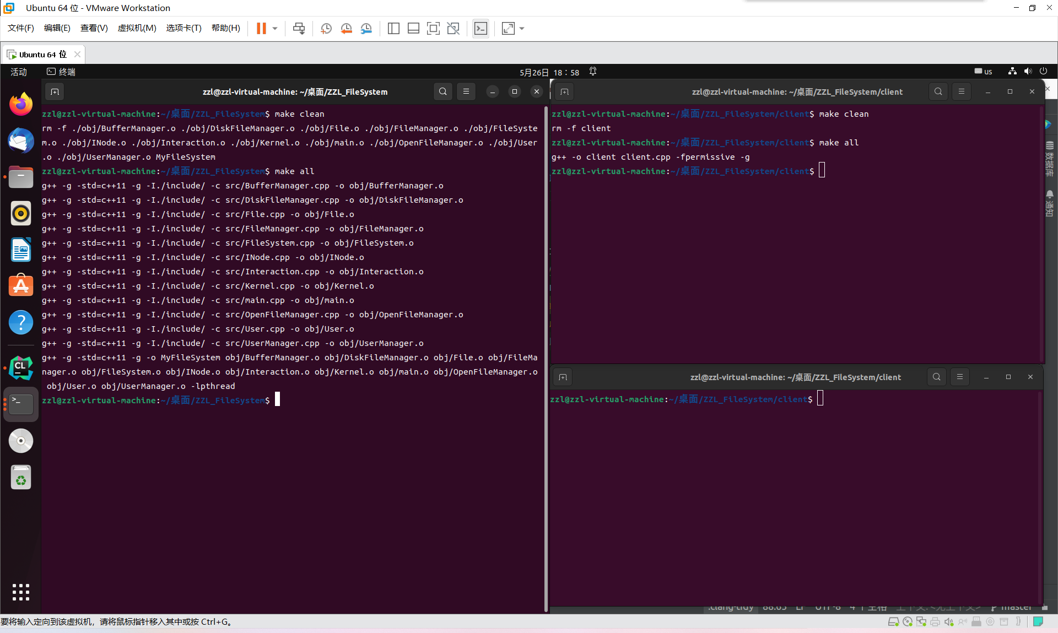
（2）启动server，启动第一个client，接入成功：
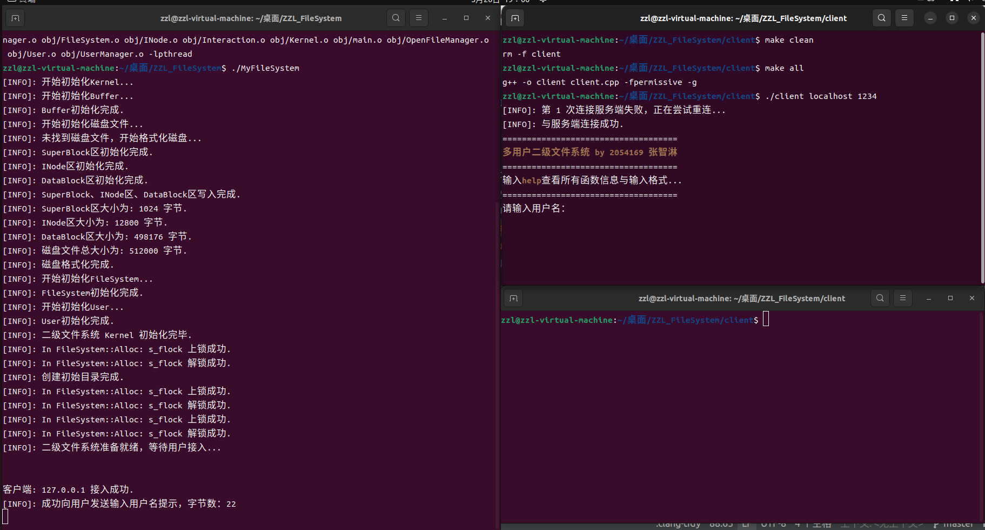
（3）进行用户名和密码的检查，未通过检查则直接断开client端；通过检查则开始二级文件系统服务（示例中，花名册存有两个用户：user\t12345\ntest\t54321\n）：
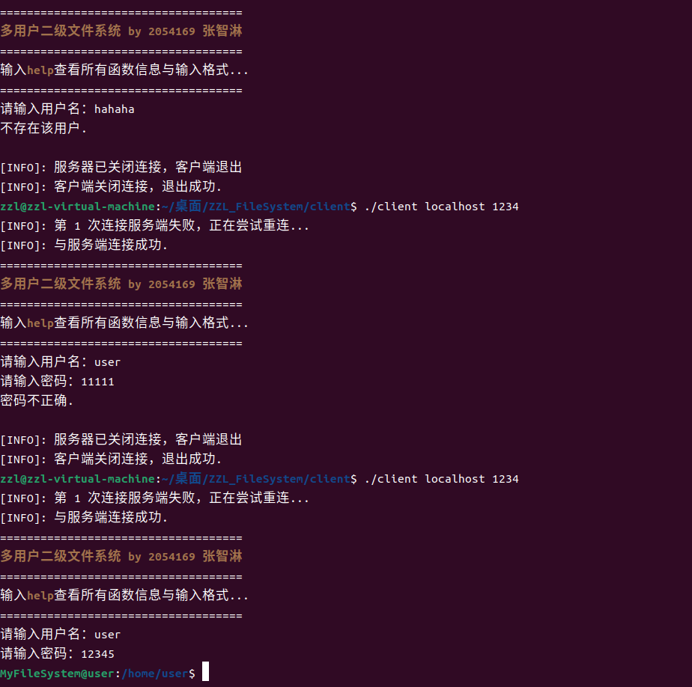
（4）输入help指令查看各API格式，输入 help 具体指令 可以查看该文件API的具体格式：
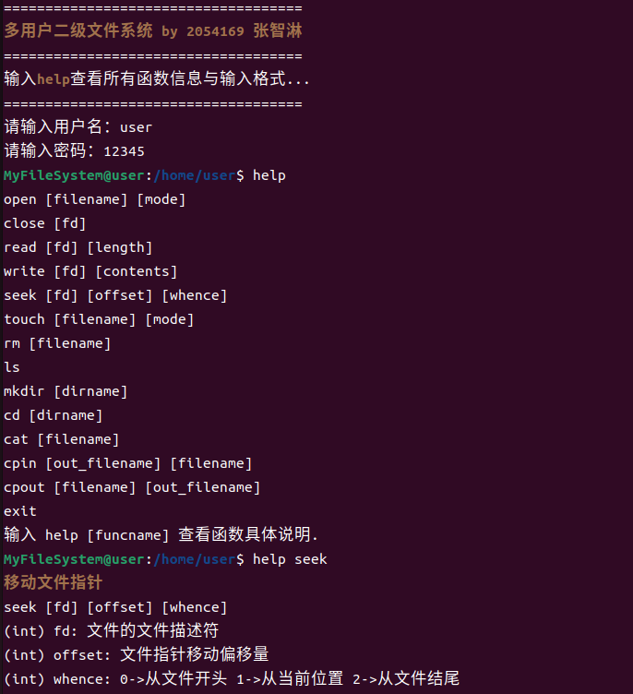
（5）进入/home/user目录，创建user.txt文件，打开并向其写入“12345”，并用cat指令查看文件内容：
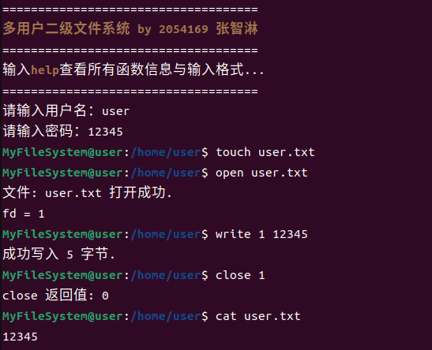
（6）第二个用户test登录，跳转到/home/user用cat查看文件，发现读取一致：
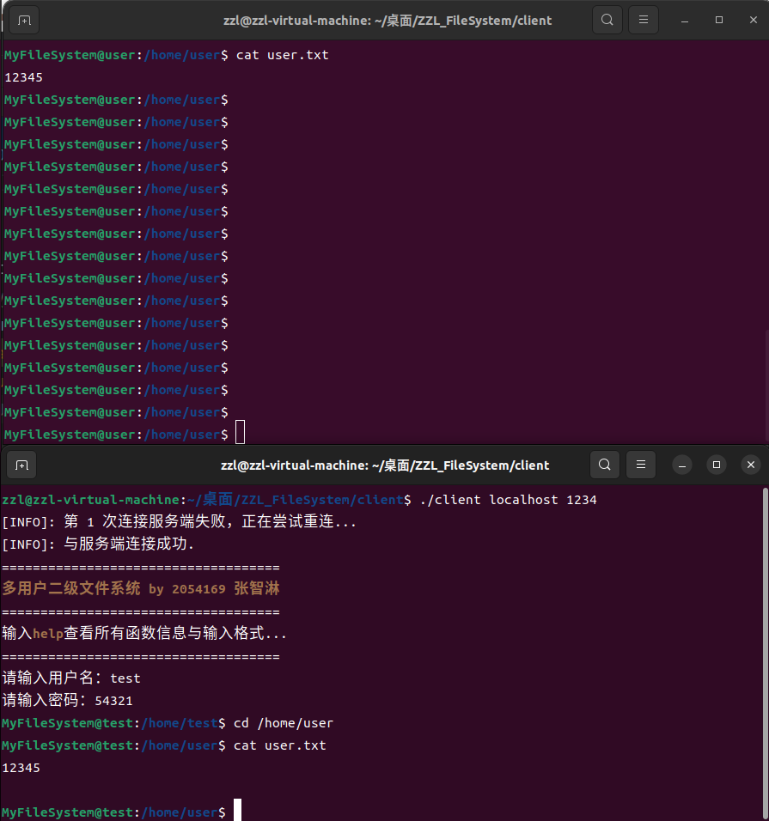
（7）用户test用seek和write向user.txt的末尾写入新的内容“67890”，用户user端用read查看user.txt：
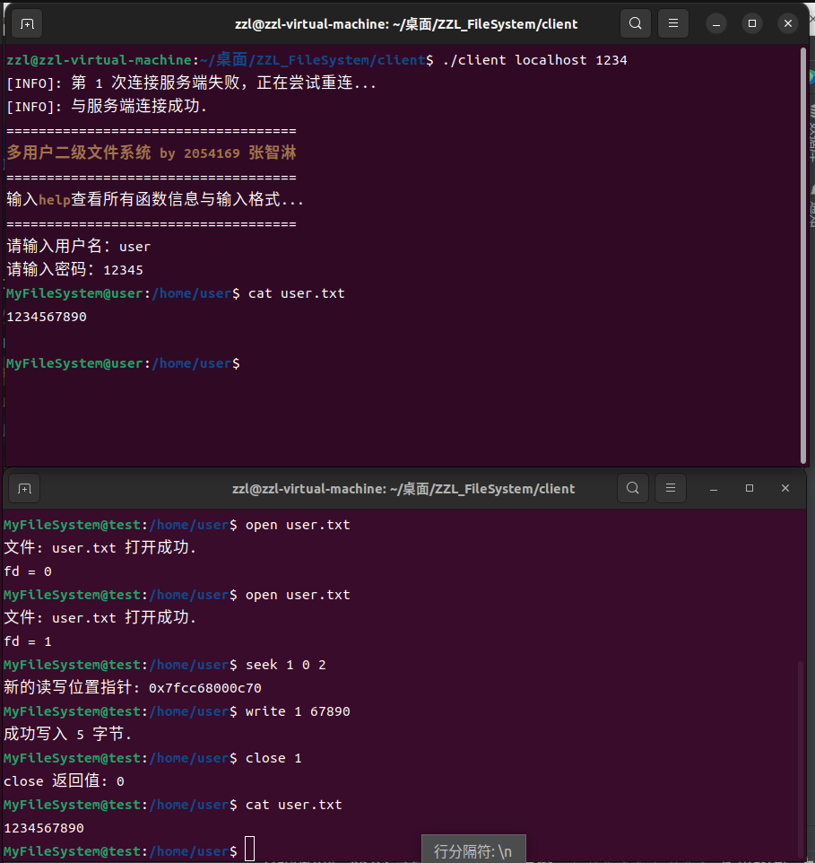
（8）user登出、test登出，user重新登陆，在系统所在目录有一图片Mina.jpg，使用此图片先cpin再cpout，再与原图像比较，运行结果如下：
